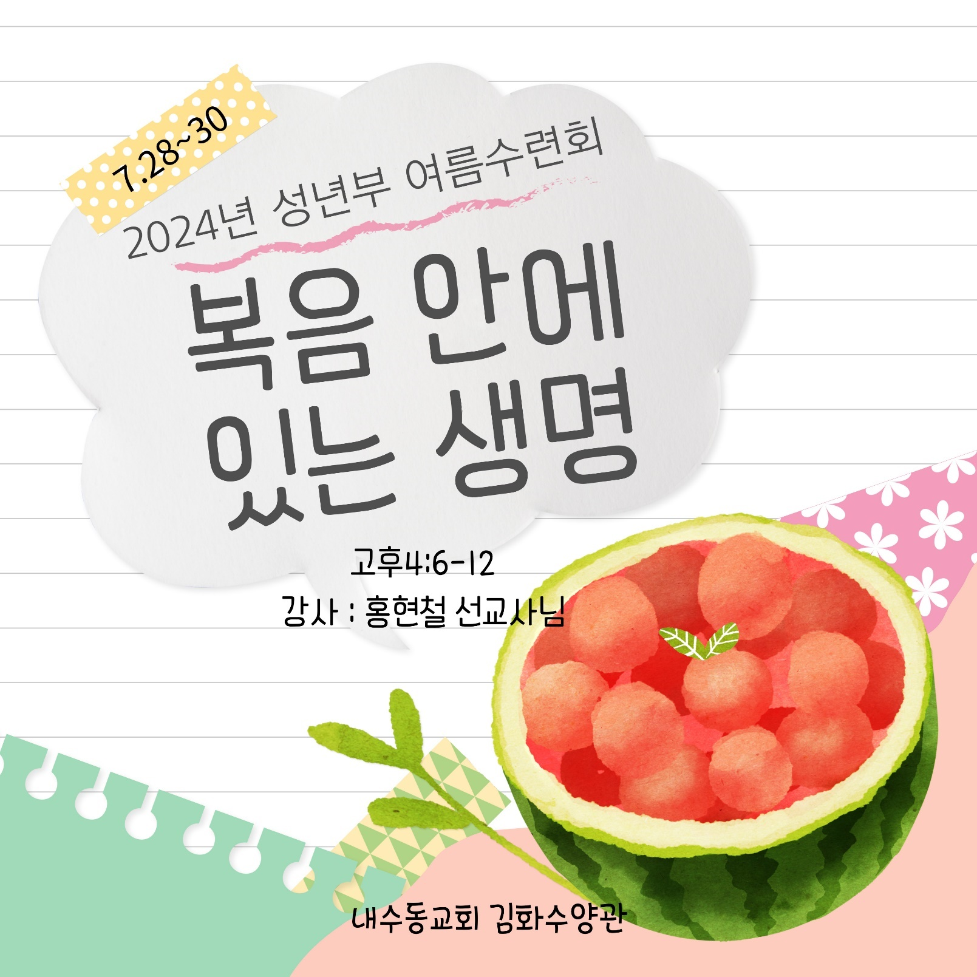
*수련회 공동 생활 수칙*

수련회에 오신 여러분들을 진심으로 환영합니다.
모두가 하나님의 은혜를 풍성히 누리기 위해 아래 내용들을 꼭 지켜주세요.

- 전체 수련회 일정을 따라 주시고, 특히 집회 시간을 꼭 지켜주세요.
매 집회 20분 전, 예배/공동체를 위한 중보기도 모임이 본당 뒤편에서 있습니다. 누구나 환영합니다~!!

- 부분 참석 시 도착 및 출발을 로비 등록데스크 또는 국장, 팀장, 소그룹리더에게 꼭 알려주세요.

- 수양관 내외 시설 및 용품을 청결히 사용하고 안전에 주의해 주시고, 개인 텀블러를 사용해주세요.
수양관내 복도 및 계단이 습기로 인해 많이 미끄럽습니다. 실내에서는 뛰지 않도록 주의해 주세요. 그리고 수양관 외부 중앙 벽돌 계단은 노후로 인해 매우 위험합니다. 수련회 기간 통행을 금지합니다.

- 집회 장소나 숙소 등 주변 정리를 깨끗하게 해주세요.

- 식사 시간에는 유아국 교사, 예배봉사자(찬양팀 등), 섬김이들이 먼저 먹을 수 있도록 배려해 주세요.

- 집회가 끝나면 바로 자녀를 안아조/노라조/뛰어조 장소에서 데려가 주세요
7월30일(화) 마지막 집회는 온 가족이 본당에 모여 함께 예배드립니다.

- 자녀들이 개인행동이나 위험한 행동을 하지 않도록 부모님께서 지도해 주세요
수양관 밖(개울, 산길, 숲속)으로 나가지 않기, 독충 만지기 않기, 개와 뱀 조심 등

- 자녀들의 무분별한 스마트폰 사용을 주의할 수 있도록 부탁드립니다.
자녀와의 연락은 유아국장을 통해 해주시고, 핸드폰은 부모님이 맡아주세요!

- 늦은 취침시간과 다른 숙소 앞에서는 큰 소리 대화는 지양해 주세요.

- 서로 배려하며 모두 은혜 받는 수련회가 될 수 있도록 섬김에 적극 동참해 주세요.

- 필요시 마스크 착용 부탁드립니다.
컨디션이 좋지 않거나 코로나 및 독감 증상이 의심될 때는 자발적으로 마스크 착용을 해주시고 가급적 수양관내 이동을 자제해주시기 바랍니다. 증상이 심할 경우에는 병원 방문 또는 상황에 따라 팀/국장들에게 말씀해주시고 귀가하시는 것을 권면해드립니다.
*안아조/노라조/뛰어조/아주나이스 준비사항*

- 안아조/노라조 (3-7세)
- 기저귀 사용시 개인가방을 따로 준비해서 보내주세요(기저귀, 물티슈, 여벌옷).
- 안아조/노라조 활동 시간에 낮잠을 자야 하는 유아는 유모차나 아기띠를 함께
맡겨 주세요.
특이 체질이나 특이 사항 있으시면 아래 유아국장 권정민 자매에게 말씀해 주세요.
- 뛰어조 (8세이상)
- 뛰어조는 핸드폰과 게임기를 부모님께 맡기고 오세요.
(공동체를 생각하는 마음으로 배려해주시길 부탁 드려요)
- 월요일 오전: 물총 놀이
* 개인 소지품에 꼭 이름 써주세요.
* 젖어도 되는 옷을 입혀서 보내주세요.
물총 놀이 후 옷이 젖은 아이들은 스스로 옷을 갈아 입도록 안내해 주세요.
(저학년은 선생님들이 도와 주십니다)
* 물총 놀이 끝나고 환복 후 영상 시청합니다.
- 준비물: 개인 물총, 여벌 옷(속옷 포함), 수건, 젖은 옷 담을 비닐봉투
내 물건을 다른 사람에게 빌려줄 수 있는 너그러운 마음, 불편해도 서로 용서해줄 수 있는 마음
- 아주나이스(13세이상)
- 준비물: 하나님과 친구들을 사랑하는 마음, 선생님께 순종하는 마음
■ 0~3세까지는 부모님이 맡습니다. (모자실 이용 가능)
■ 3세 아이 중 부모님과 잘 떨어지는 아이는 유아국에서 케어 합니다.
(많이 힘들어 하면 부모님께 연락 드립니다.)
■ 자녀들에게 활동 시간 중 무단 외출 및 단독행동을 하지 않도록 지도해주세요.
■ 아이들에게 선생님을 존중하는 마음과 태도를 심어주세요.

■ 유아국장 권정민: 010-9800-6818
■ 뛰어조 안혜연: 010-3043-8089

*성년부 일정*
시간 | 7/28(주일) | 7/29(월) | 7/30(화)
7:00 | 주일 예배 후  김화 수양관으로 출발 | 기상 | 기상
 |  | 아침식사 | 아침식사
8:00
9:00 |  | 집회 2  찬양: 오덕현 형제님  대표기도: 차주송 형제님  말씀: 고린도전서 3:1-3  기도회: 강유미 자매님 | 집회 4  찬양: 신대식 형제님  대표기도: 전혜연 자매님  말씀: 마태복음 11:20-30  가정공동체 활동:  장문필 형제님
10:00
11:00 |  | 소그룹
 |  |  | 축복의 시간/ 사진촬영
12:00 |  | 점심식사
 |  |  | 점심식사
13:00
 |  | 팀빌딩  박승복 형제님 | 청소 및 짐정리
14:00
 |  |  | 집으로
15:00 |  | 가정별 교제  (나들이 추천!)  휴식
16:00 | 등록 및 숙소배정
 | 오리엔테이션
17:00 | 저녁식사 | 저녁식사
18:00
 | 집회 1  찬양: 한수령 형제님  대표기도: 신대식 형제님  말씀: 마가복음 1:1, 10:45  기도회: 기성찬 형제님 | 집회 3  찬양: 진명훈 형제님  대표기도: 김남희 자매님  말씀: 고린도후서 4:6-12  기도회: 윤찬대 목사님
19:00
20:00
21:00 | 간식 | 간식
 | 세면 및 주변정리 | 세면 및 주변정리
22:00 | 취침 | 취침
* 유아국 전체 일정*
시간 | 7/28(주일) | 7/29(월) | 7/30(화)
7:00 | 주일 예배 후  김화 수양관으로 출발 | 기상 | 기상
 |  | 아침식사 | 아침식사
8:00
9:00 |  | 유아국 활동 2 | 전체 집회  대학부 휴식
10:00
11:00 |  | 간식 & 영상
 |  |  | 축복의 시간/ 사진촬영
12:00 |  | 점심식사
 |  |  | 점심식사
13:00
 |  | 전체 팀빌딩 프로그램 /  가정별 교제 시간  대학부 휴식 | 청소 및 짐정리
14:00 |  |  | 집으로
15:00
16:00 | 등록 및 숙소배정
17:00 | 저녁식사 | 저녁식사
18:00
 | 오프닝 찬양후 유아국 이동, 대학부 선생님&자녀 매칭 | 유아국 활동 3
19:00 | 유아국 활동 1
20:00
 | 간식 & 영상 | 간식 & 영상
21:00 | 자녀인계 | 자녀인계
 | 세면 및 주변정리 | 세면 및 주변정리
22:00 | 취침 | 취침
*안아조(3~4세), 노라조(5~7세) 일정*
시간 | 7/28(주일) | 7/29(월) | 7/30(화)
7:00 | 주일 예배 후  김화 수양관으로 출발 | 기상 | 기상
 |  | 아침식사 | 아침식사
8:00
9:00 |  | 자유 놀이  인디언 텐트 만들기  동화책 읽기 | 전체 집회  가정공동체 활동
10:00
11:00 |  | 간식 & 영상
 |  |  | 축복의 시간/ 사진촬영
12:00 |  | 점심식사
 |  |  | 점심식사
13:00
 |  | 팀빌딩 | 청소 및 짐정리
14:00 |  |  | 집으로
15:00 |  | 가정별 교제  (나들이 추천!)  휴식
16:00 | 등록 및 숙소배정
17:00 | 저녁식사 | 저녁식사
18:00
 | 집회 오프닝 찬양 후 209호 이동 선생님 매칭 | 자유 놀이  야광봉 댄스타임
19:00 | 자유 놀이  소개 활동
20:00
 | 간식 & 영상 | 간식 & 영상
21:00 | 자녀인계 | 자녀인계
 | 세면 및 주변정리 | 세면 및 주변정리
22:00 | 취침 | 취침
*뛰어조 (8세 이상) 일정*
시간 | 7/28(주일) | 7/29(월) | 7/30(화)
7:00 | 주일 예배 후  김화 수양관으로 출발 | 기상 | 기상
 |  | 아침식사 | 아침식사
8:00
9:00 |  | 팀빌딩 활동  물총놀이 | 전체 집회  가정공동체 활동
10:00
11:00 |  | 간식 & 영상
 |  |  | 축복의 시간/ 사진촬영
12:00 |  | 점심식사
 |  |  | 점심식사
13:00
 |  | 팀빌딩 | 청소 및 짐정리
14:00 |  |  | 집으로
15:00 |  | 가정별 교제  휴식
16:00 | 등록 및 숙소배정
17:00 | 저녁식사 | 저녁식사
18:00
 | 집회 오프닝 찬양 후 1층 소강당 이동 선생님 매칭 | 미니 올림픽  가족 그리기
19:00 | 깃발 만들기  천로역정 코스 활동
20:00
 | 간식 & 영상 | 간식 & 영상
21:00 | 자녀인계 | 자녀인계
 | 세면 및 주변정리 | 세면 및 주변정리
22:00 | 취침 | 취침
*아주나이스 (13세 이상) 일정*
시간 | 7/28(주일) | 7/29(월) | 7/30(화)
7:00 | 주일 예배 후  김화 수양관으로 출발 | 기상 | 기상
 |  | 아침식사 | 아침식사
8:00
9:00 |  | 아주 나이스한  ‘파르페 만들기’ | 전체 집회  가정공동체 활동
10:00
11:00 |  | 정리 & 간식
 |  |  | 축복의 시간/ 사진촬영
12:00 |  | 점심식사
 |  |  | 점심식사
13:00
 |  | 팀빌딩 | 청소 및 짐정리
14:00 |  |  | 집으로
15:00 |  | 가정별 교제  휴식
16:00 | 등록 및 숙소배정
 | 오리엔테이션
17:00 | 저녁식사 | 저녁식사
18:00
 | 집회 오프닝 찬양 후 이동 | ‘천로역정’  미션 활동
19:00 | Ice breaking
20:00
 | 정리 & 간식 | 정리 & 간식
21:00 | 자녀인계 | 자녀인계
 | 세면 및 주변정리 | 세면 및 주변정리
22:00 | 취침 | 취침
*소그룹 명단*
소그룹 산 | 소그룹 명 | 리더 | 명단
마태 | 현실에 뿌리 박은 영성  아주 나이스 | 차주송  정은일 | 차주송 | 장문필 | 박승복
 |  |  | 기성찬 | 김홍찬 | 권형필
 |  |  | 하상욱 | 오덕현 | 정은일
 |  |  | 서병주 | 조승환 | 하치선
 |  |  | 김범진 | 김지홍 | 방인경
마가 | 리더 훈련  기도하는 엄마들 | 김광현  전혜연 | 김광현 | 안혜연 | 박종식
 |  |  | 이정훈 | 김윤희 | 석미현
 |  |  | 김은영 | 장규남 | 김우영
 |  |  | 김남희 | 전혜연 | 정은주
 |  |  | 박은정 | 나정은 | 왕혜리
 |  |  | 강영수 | 지영수 | 장쥬리
 |  |  | 박소정 | 정설화
누가 | 가정 예배 실천하기  내 인생 최고의 루틴, 새벽기도 | 최신영  김은진 | 최신영 | 이신아 | 박동진
 |  |  | 김성혁 | 김지현 | 박경수
 |  |  | 이진희 | 서영숙 | 장소정
 |  |  | 김은진 | 양지현 | 이아연
 |  |  | 신대식 | 박지연 | 나주영
 |  |  | 한수령
요한 | 영혼을 살리는 말, 영혼을 죽이는 말  새가족반  온 천하에 복음 전하라 | 강유미  황수연 | 강유미 | 이초선 | 김보영
 |  |  | 한진규 | 요시코 | 이송이
 |  |  | 진명훈 | 권정민 | 육상미
 |  |  | 이선우 | 이진호 | 심지영
 |  |  | 황수연 | 김봉환 | 박새나
 |  |  | 오샘
*특송 순서 안내
집회1 : 7월28일 주일 저녁 – 마태
집회2 : 7월29일 월요일 아침 – 마가
집회3 : 7월 29일 월요일 저녁 – 누가
집회4 : 7월 30일 화요일 아침 – 요한
*수련회 섬김이들*

섬김 | 담당자
중보기도팀 | 김광현, 이송이
타임키퍼 | 이송이
티테이블 | 정은주, 심지영, 육상미, 김윤희
의료 지원 | 장쥬리, 이송이, 황수연
수련회 TF | 윤찬대목사님, 기성찬, 강유미, 권정민, 김보영, 김성혁, 박새나, 서병주, 오수현, 이송이, 이아연, 장문필, 장쥬리, 황수연
숙소배정 | 기성찬
배식지원 |  | 1일차 | 2일차 | 3일차
 | 아침 |  | 나주영, 하치선  차주송, 강영수 | 나주영, 하치선  김성혁, 김우영
 | 점심 |  | 나주영, 하치선  정은일, 강영수 | 나주영, 하치선  김성혁, 박동진
 | 저녁 | 나주영, 하치선  차주송, 박동진 | 나주영, 하치선  정은일, 김우영
주방섬김이 | 김은영, 최신영, 서영숙, 이초선, 지영수
유아국 섬김 | 이신아, 권정민, 석미현, 황수연, 김성혁, 정은일, 양지현, (김홍찬), 정은주, 김보영, 박승복, 전혜연, 이아연, 김우영, 강유미, 안혜연, 박동진, 오덕현
미디어&사진 촬영 | 박종식, 한진규, 서병주
접수 | 이아연, 박새나, 박은정
축복 시간 | 이정훈
공동체 활동 | 박승복, 김우영, 한수령, 장문필, 황수연
픽&드랍  주차안내 | 기성찬, 권형필, 장규남, 김성혁
화장실 및 샤워실정리 | 장쥬리, 장규남
의전 | 박경수
*집회1 (7/28 주일 저녁)*
“예수 그리스도의 복음의 시작 – 생명을 주신 왕”
본문(마가복음1:1) | 하나님의 아들 예수 그리스도의 복음의 시작이라
본문(마가복음10:45) | 인자가 온 것은 섬김을 받으려 함이 아니라 도리어 섬기려 하고 자기 목숨을 많은 사람의 대속물로 주려 함이니라
*집회2 (7/29 월요일 오전)*
“성장을 멈추게 하는 독소”
본문(고린도전서3:1-2) | 1 형제들아 내가 신령한 자들을 대함과 같이 너희에게 말할 수 없어서 육신에 속한 자 곧 그리스도 안에서 어린 아이들을 대함과 같이 하노라 2 내가 너희를 젖으로 먹이고 밥으로 아니하였노니 이는 너희가 감당하지 못하였음이거니와 지금도 못하리라
*집회3 (7/29 월요일 저녁)*
“죽음에 넘겨진 자에게 나타난 예수님의 생명”
본문(고린도후서4:6-12) | 6 어두운 데에 빛이 비치라 말씀하셨던 그 하나님께서 예수 그리스도의 얼굴에 있는 하나님의 영광을 아는 빛을 우리 마음에 비추셨느니라 7 우리가 이 보배를 질그릇에 가졌으니 이는 심히 큰 능력은 하나님께 있고 우리에게 있지 아니함을 알게 하려 함이라 8 우리가 사방으로 욱여쌈을 당하여도 싸이지 아니하며 답답한 일을 당하여도 낙심하지 아니하며 9 박해를 받아도 버린 바 되지 아니하며 거꾸러뜨림을 당하여도 망하지 아니하고 10 우리가 항상 예수의 죽음을 몸에 짊어짐은 예수의 생명이 또한 우리 몸에 나타나게 하려 함이라 11 우리 살아 있는 자가 항상 예수를 위하여 죽음에 넘겨짐은 예수의 생명이 또한 우리 죽을 육체에 나타나게 하려 함이라 12 그런즉 사망은 우리 안에서 역사하고 생명은 너희 안에서 역사하느니라
*집회4 (7/30 화요일 오전)*
“우리는 무엇을 배우고 살아가고 있는가?”
본문(마태복음11:20-30) | 20 예수께서 권능을 가장 많이 행하신 고을들이 회개하지 아니하므로 그때에 책망하시되 21 화 있을진저 고라신아 화 있을진저 벳새다야 너희에게 행한 모든 권능을 두로와 시돈에서 행하였더라면 그들이 벌써 베옷을 입고 재에 앉아 회개하였으리라 22 내가 너희에게 이르노니 심판 날에 두로와 시돈이 너희보다 견디기 쉬우리라 23 가버나움아 네가 하늘에까지 높아지겠느냐 음부에까지 낮아지리라 네게 행한 모든 권능을 소돔에서 행하였더라면 그 성이 오늘까지 있었으리라 24 내가 너희에게 이르노니 심판 날에 소돔 땅이 너보다 견디기 쉬우리라 하시니라 25 그때에 예수께서 대답하여 이르시되 천지의 주재이신 아버지여 이것을 지혜롭고 슬기 있는 자들에게는 숨기시고 어린아이들에게는 나타내심을 감사하나이다 26 옳소이다 이렇게 된 것이 아버지의 뜻이니이다 27 내 아버지께서 모든 것을 내게 주셨으니 아버지 외에는 아들을 아는 자가 없고 아들과 또 아들의 소원대로 계시를 받는 자 외에는 아버지를 아는 자가 없느니라 28 수고하고 무거운 짐 진 자들아 다 내게로 오라 내가 너희를 쉬게 하리라 29 나는 마음이 온유하고 겸손하니 나의 멍에를 메고 내게 배우라 그리하면 너희 마음이 쉼을 얻으리니 30 이는 내 멍에는 쉽고 내 짐은 가벼움이라 하시니라
*가정 나눔 시간*
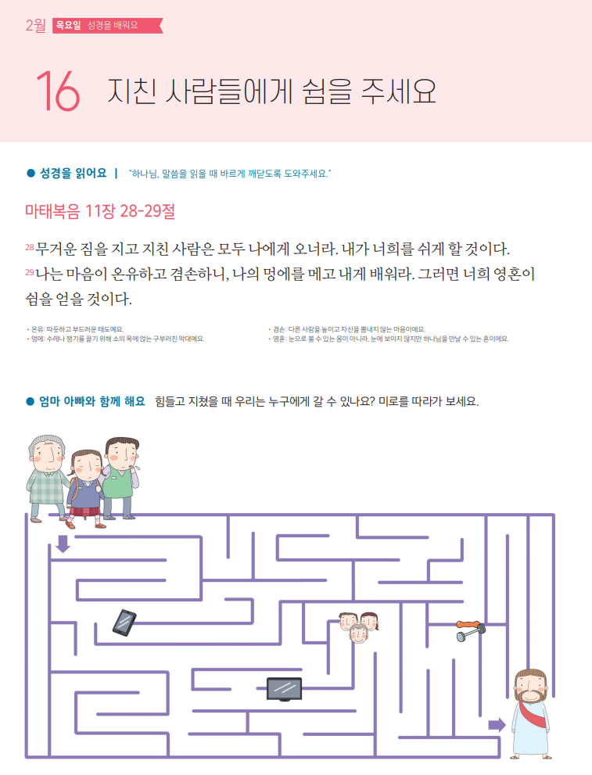
위 자료의 저작권은 성서유니온에게 있으며 성서유니온의 허락을 받아 게재하였음을 알립니다. 내수동 성년부 여름수련회를 위해 파일 게재를 허락해 주신 성서유니온선교회에 감사합니다.
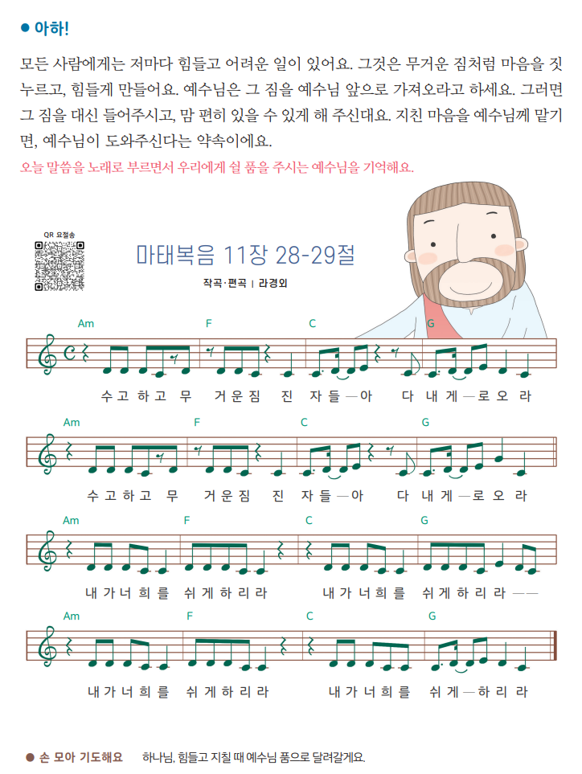
위 자료의 저작권은 성서유니온에게 있으며 성서유니온의 허락을 받아 게재하였음을 알립니다. 내수동 성년부 여름수련회를 위해 파일 게재를 허락해 주신 성서유니온선교회에 감사합니다.
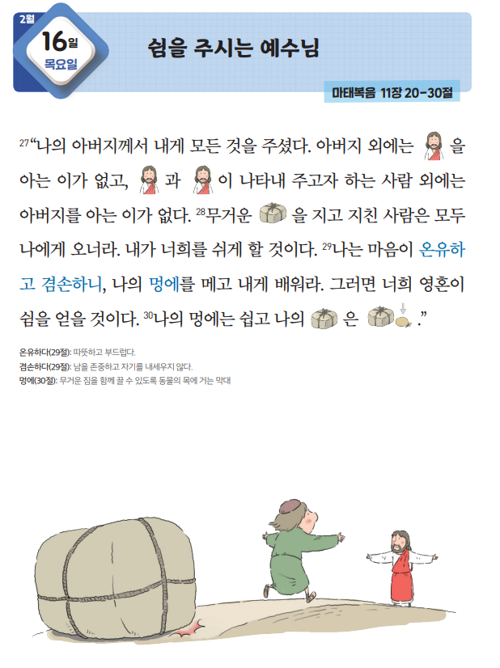

위 자료의 저작권은 성서유니온에게 있으며 성서유니온의 허락을 받아 게재하였음을 알립니다. 내수동 성년부 여름수련회를 위해 파일 게재를 허락해 주신 성서유니온선교회에 감사합니다.
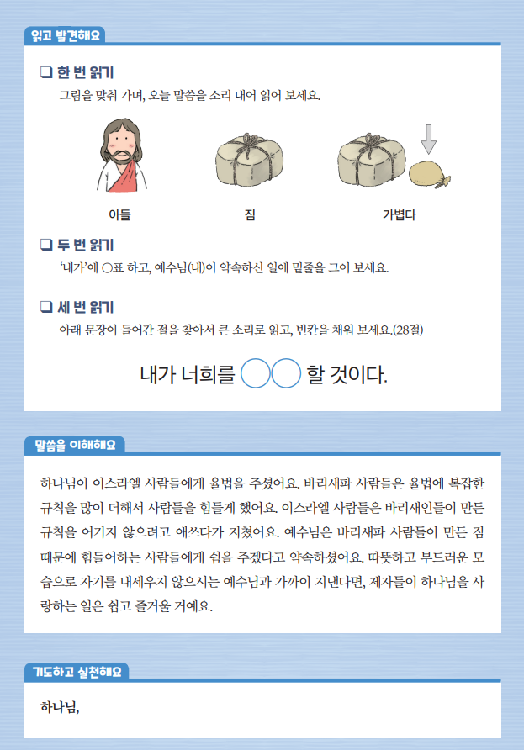
위 자료의 저작권은 성서유니온에게 있으며 성서유니온의 허락을 받아 게재하였음을 알립니다. 내수동 성년부 여름수련회를 위해 파일 게재를 허락해 주신 성서유니온선교회에 감사합니다.
*소그룹 나눔의 시간*
*첫째날 찬양*

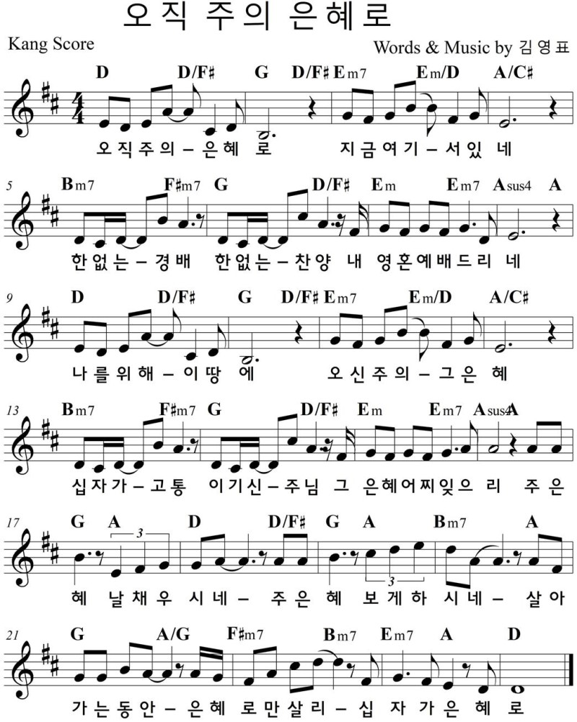

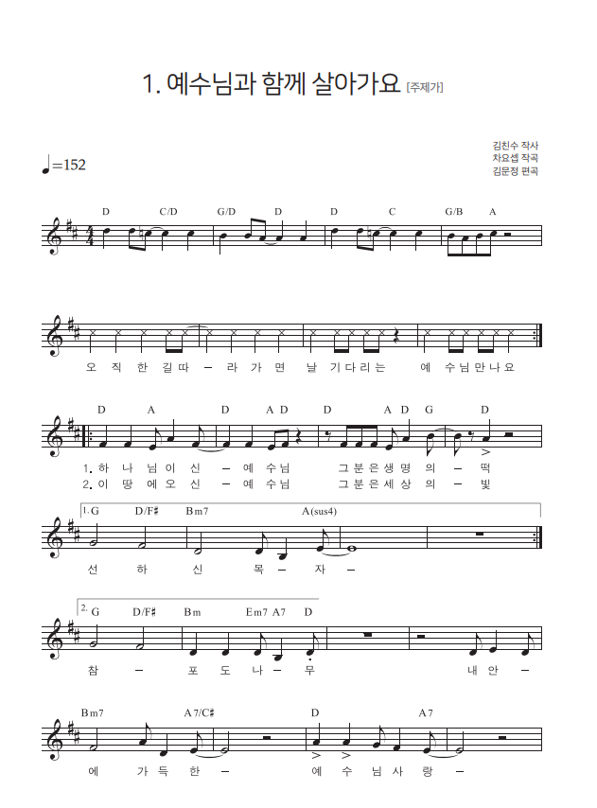

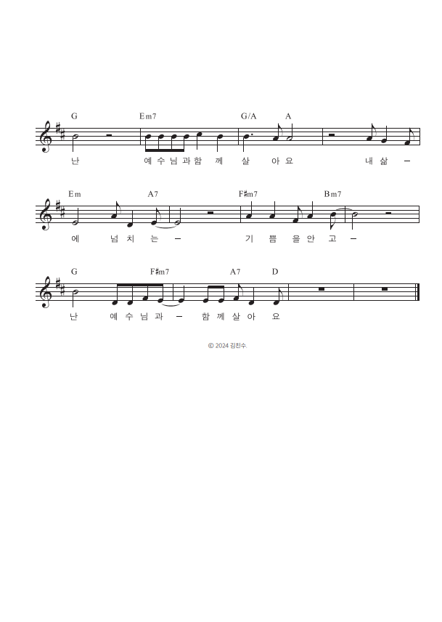

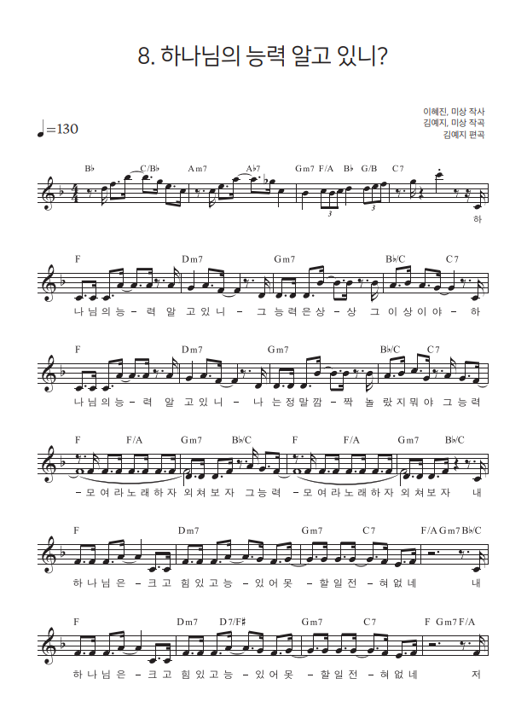

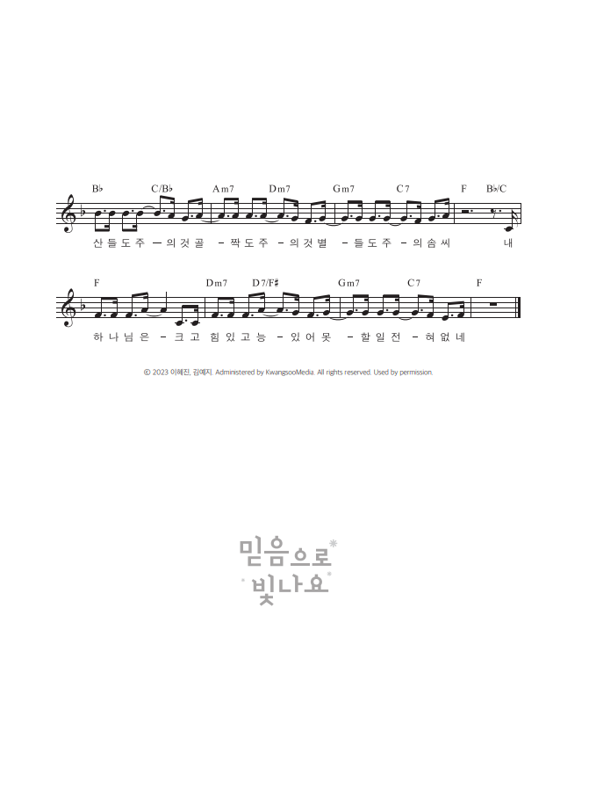
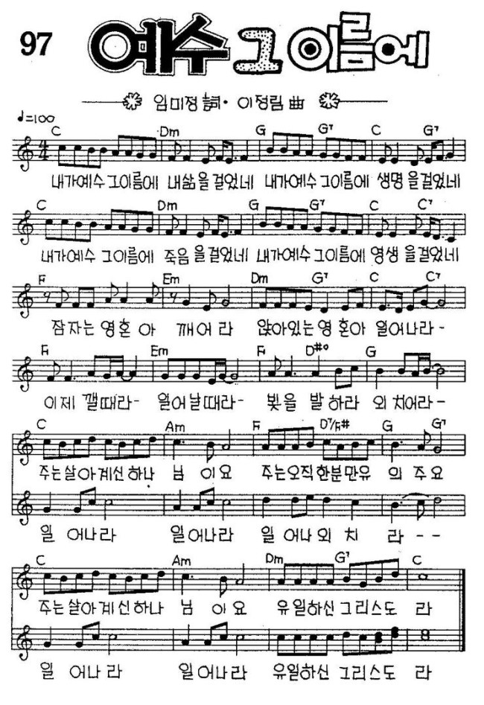
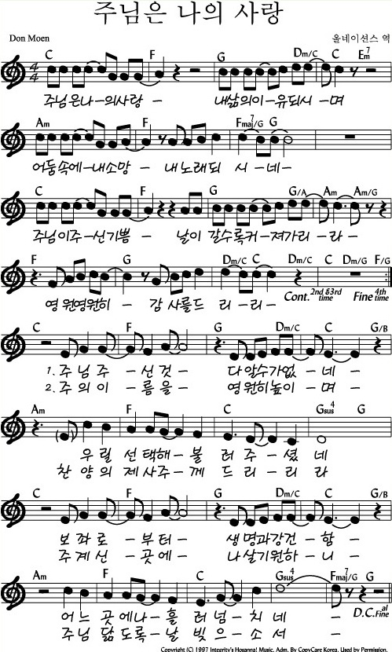
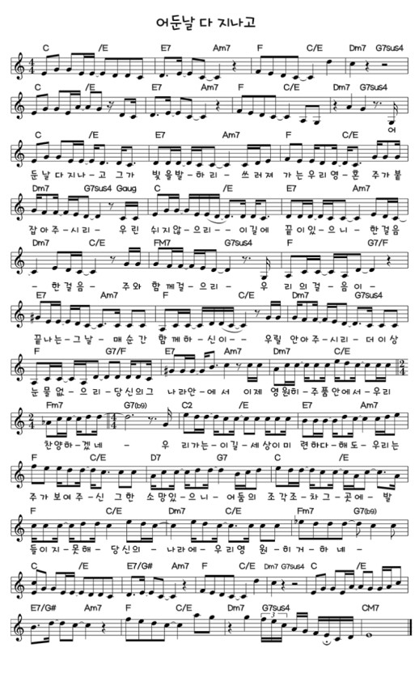

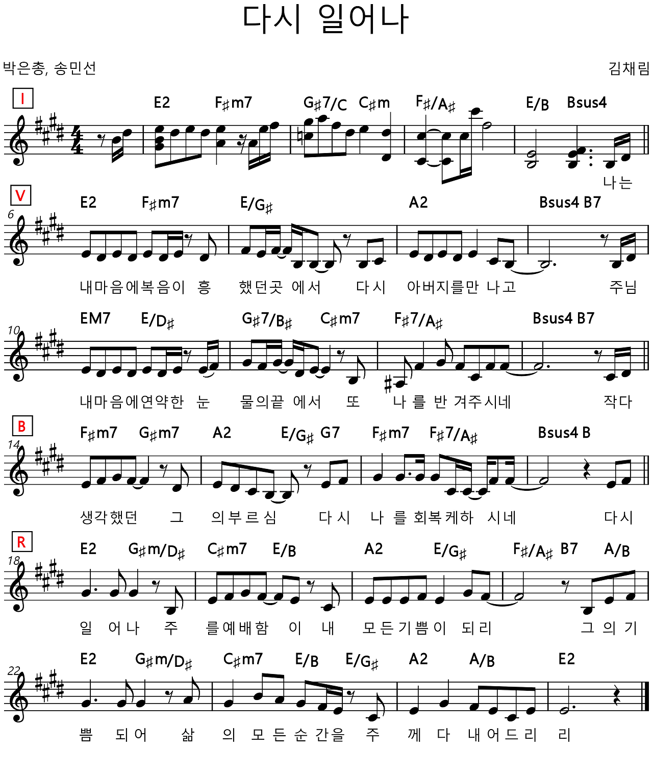

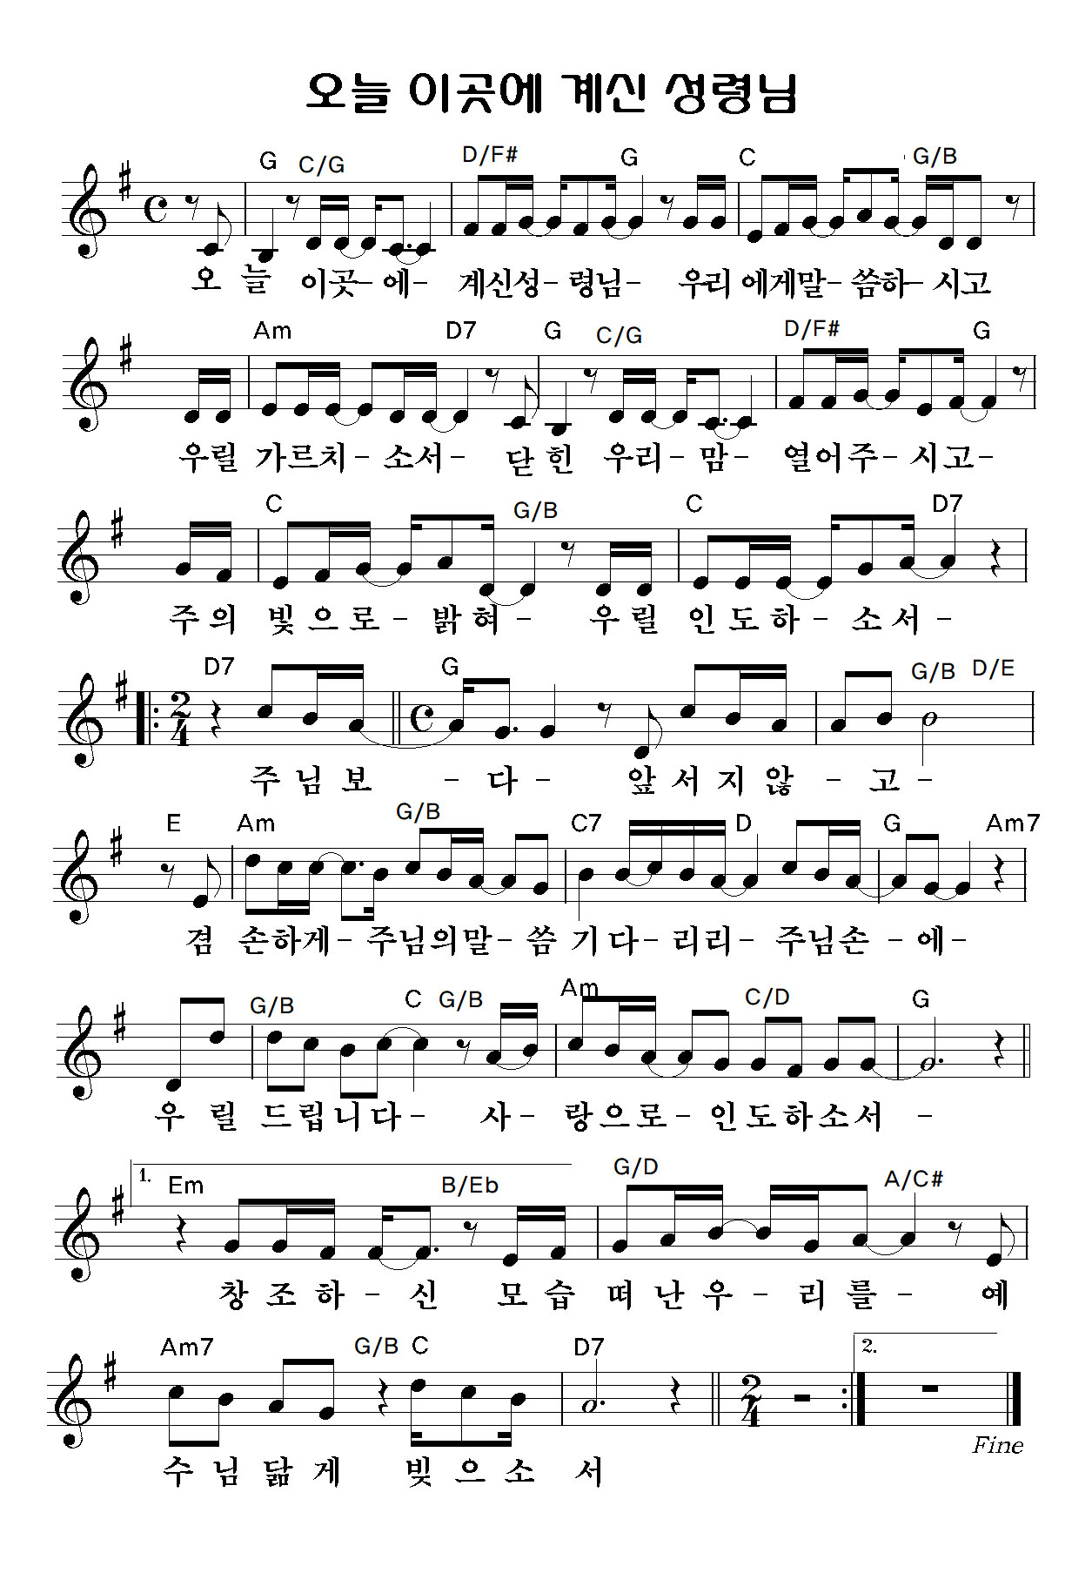
*둘째날 오전 찬양*
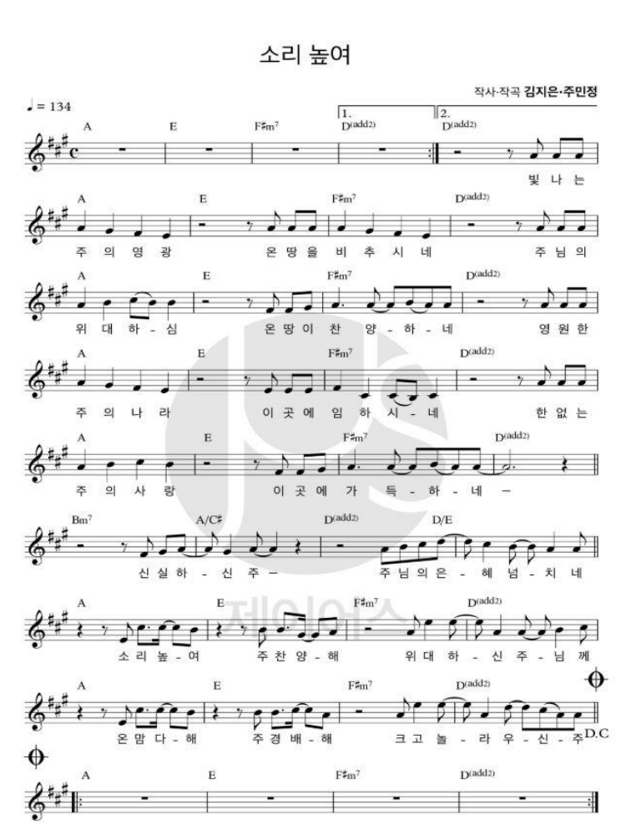
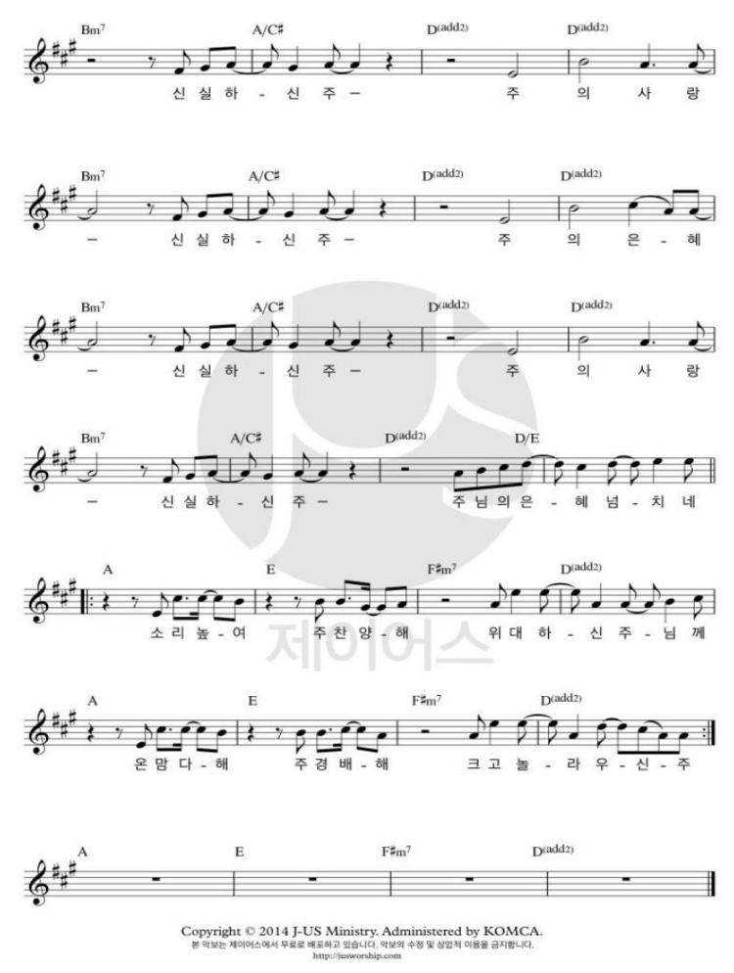
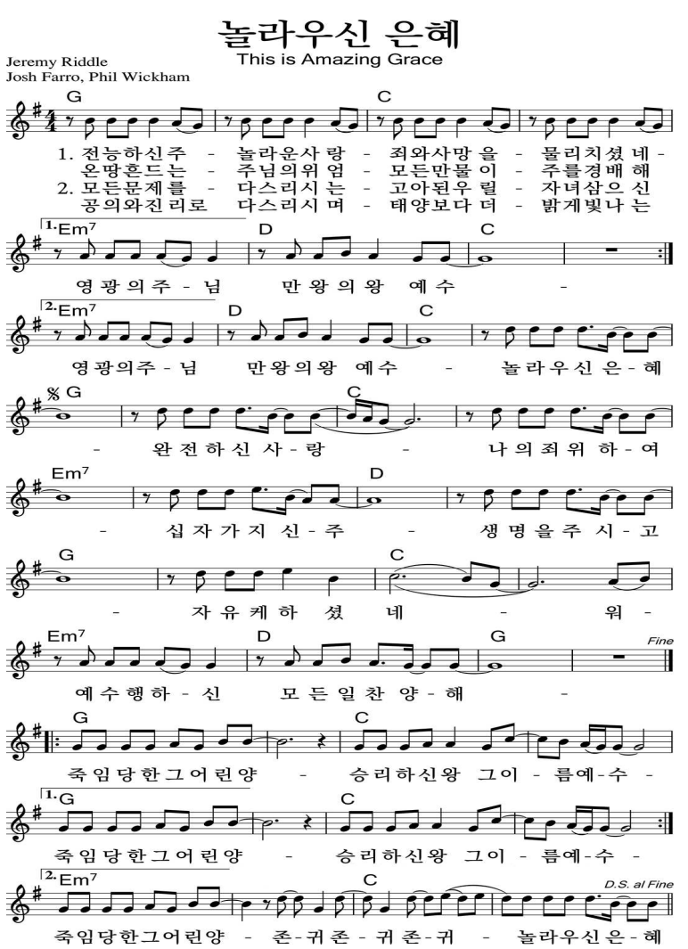
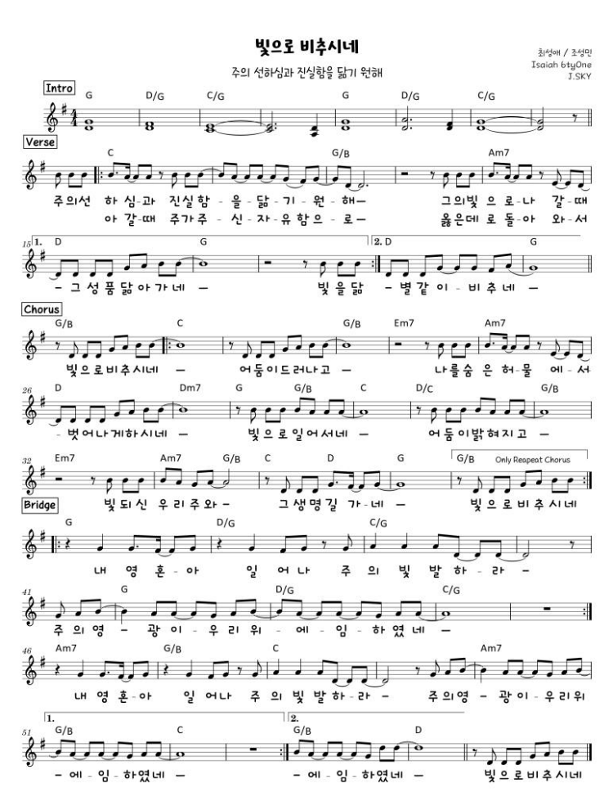
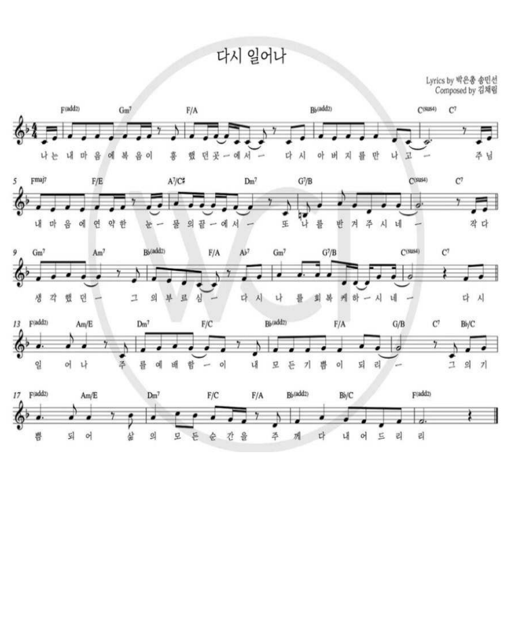

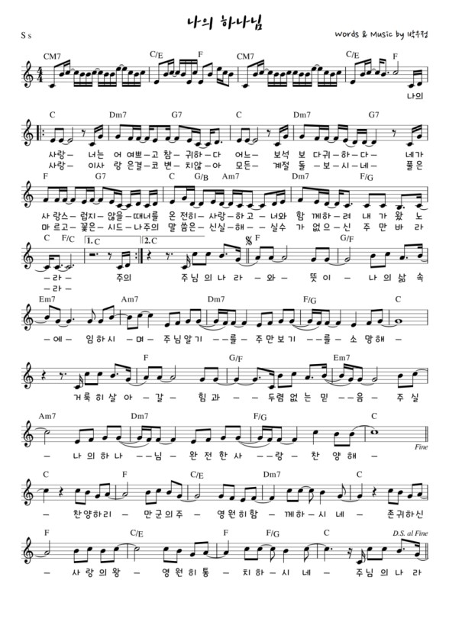
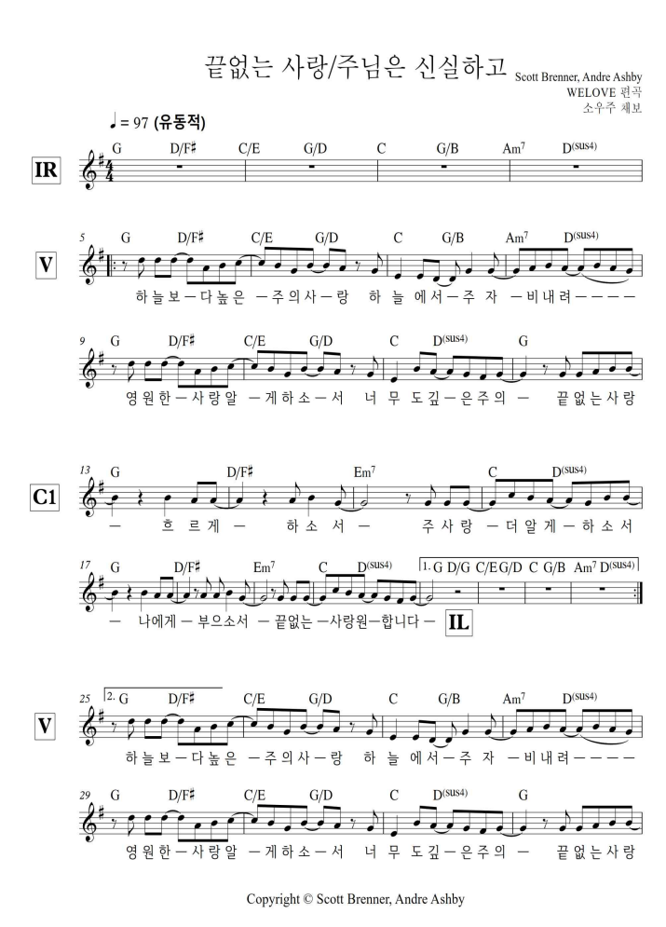
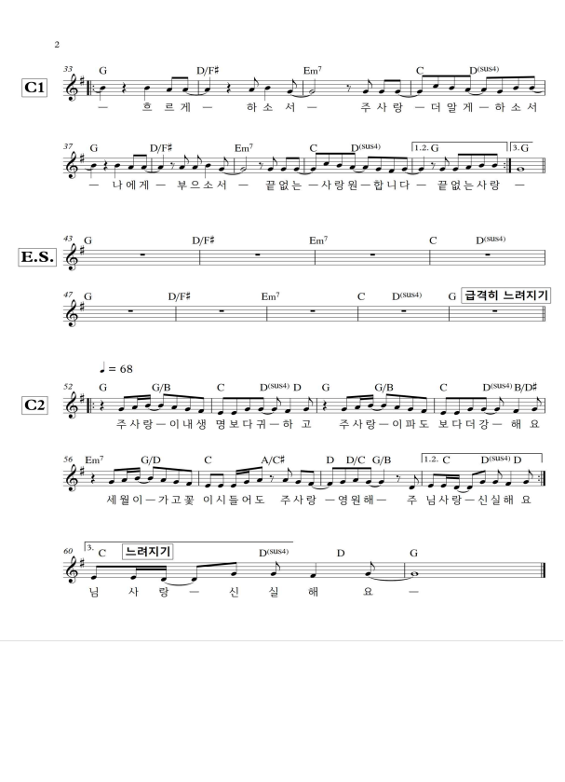
* 둘째날 오후 찬양 *

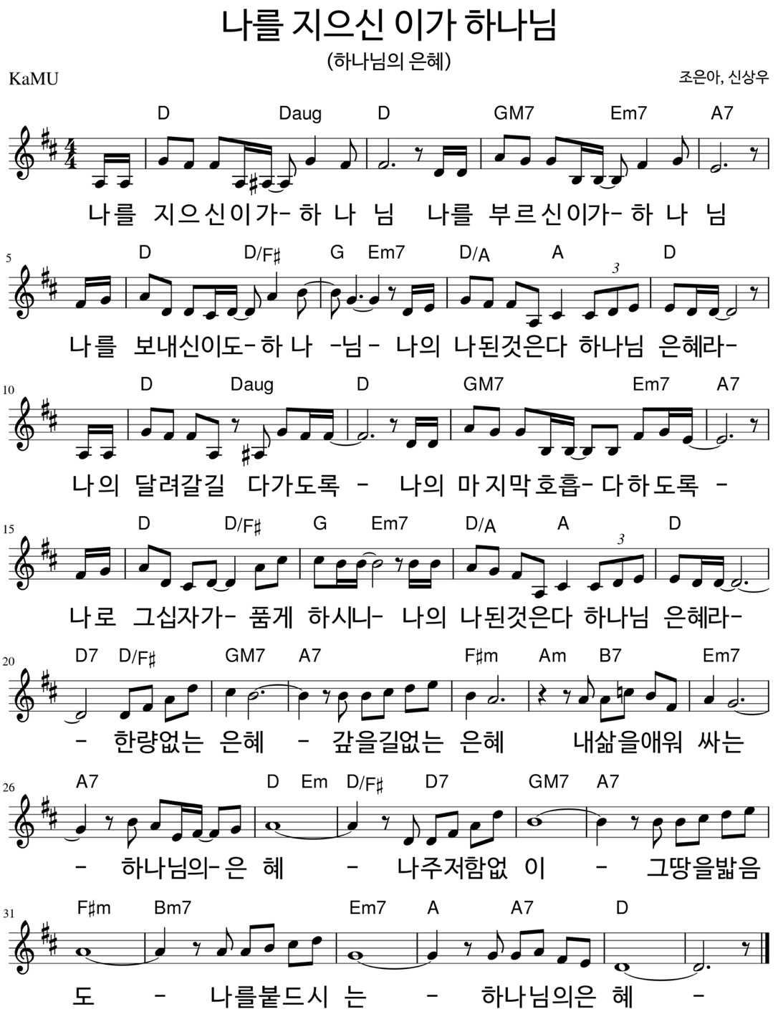

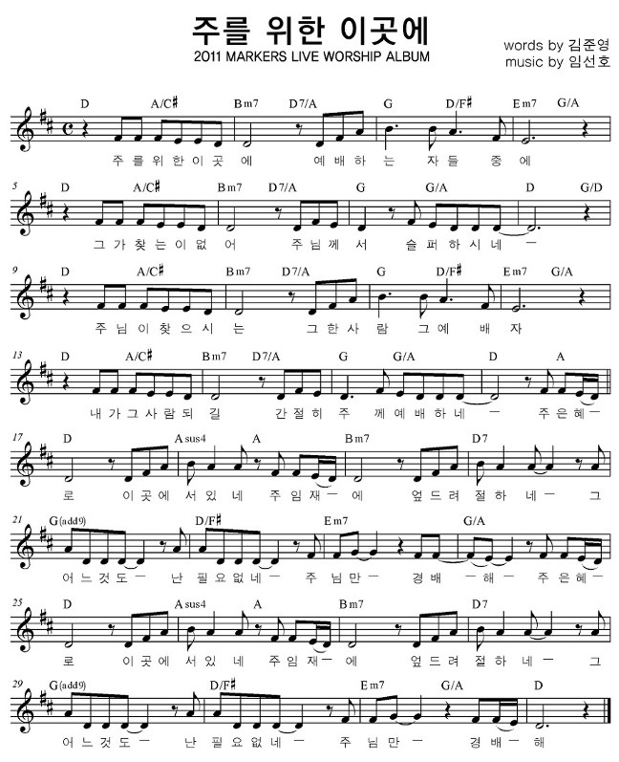

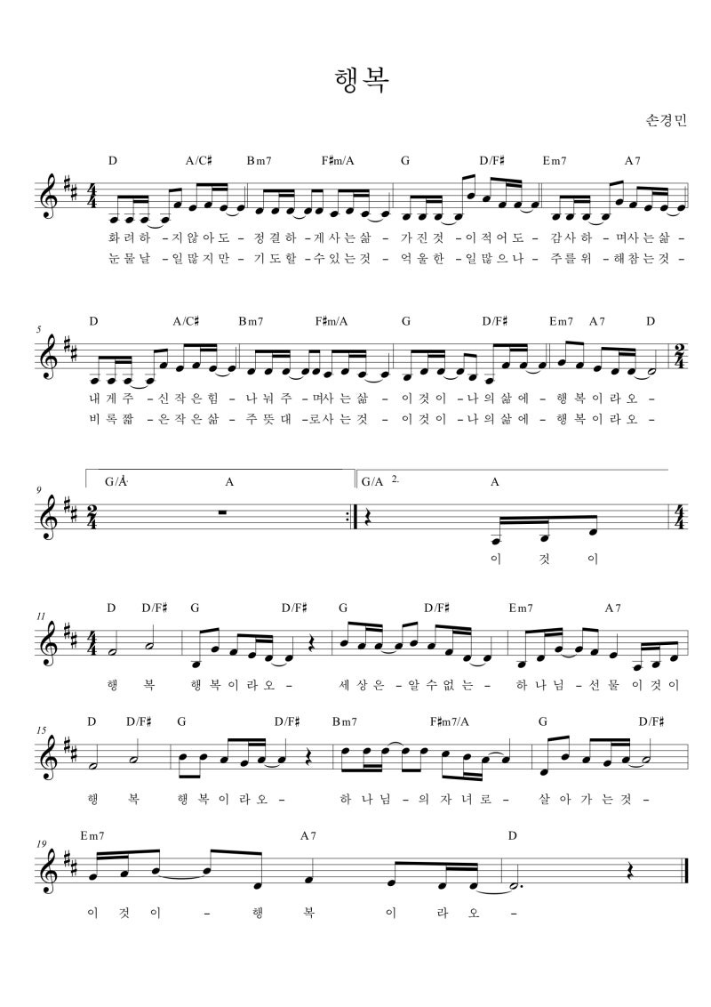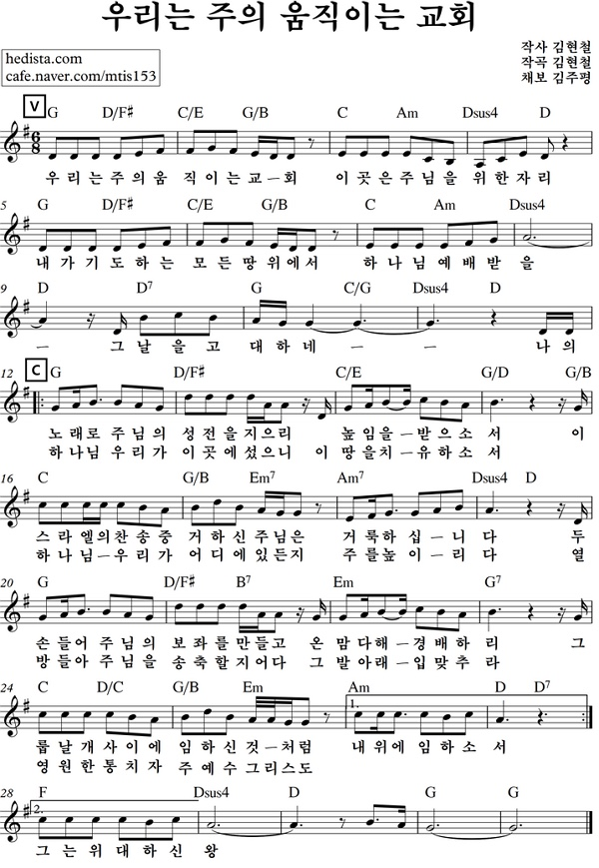

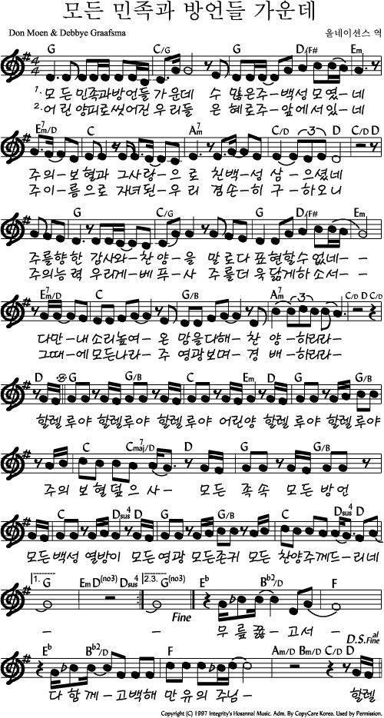
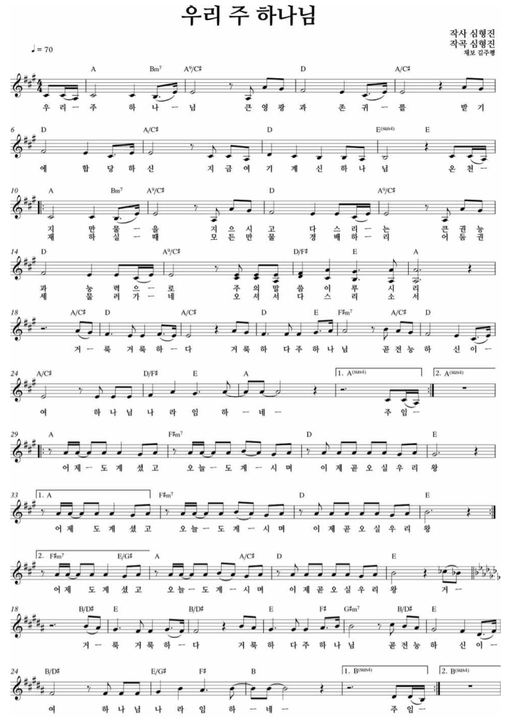

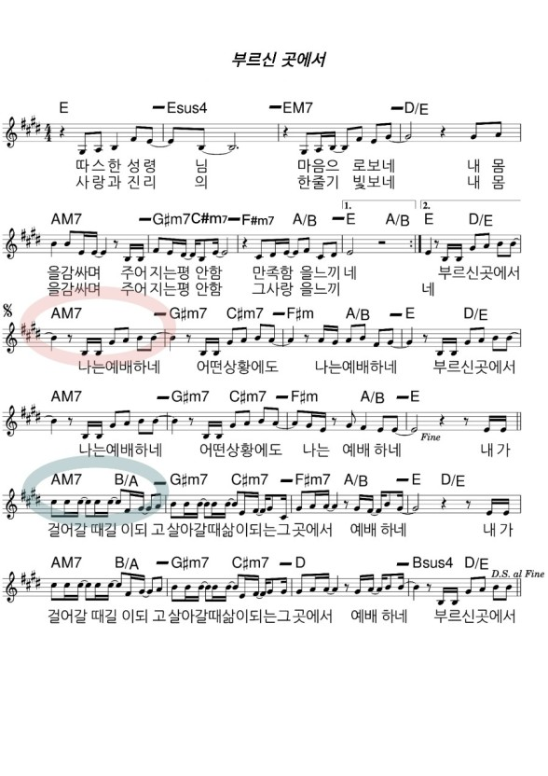

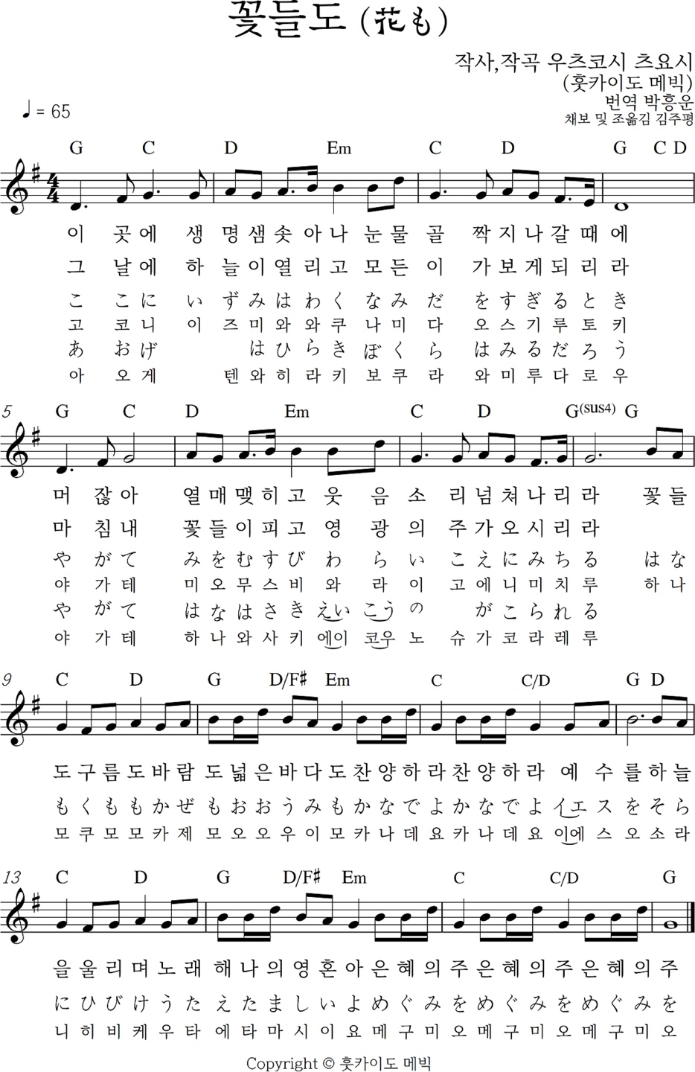
* 셋째날 오전 찬양 *
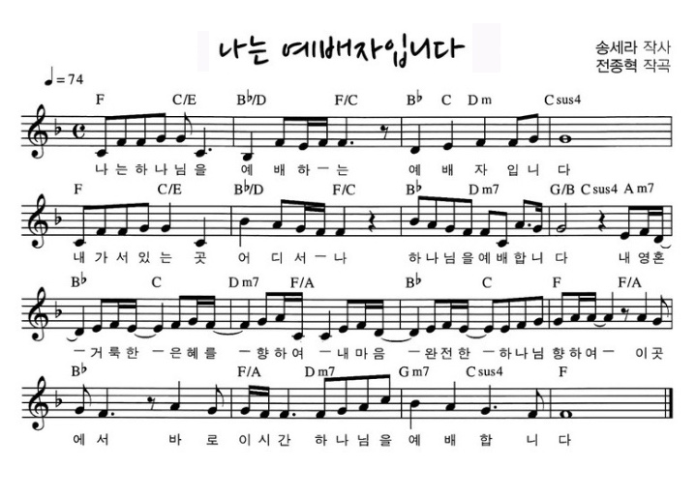

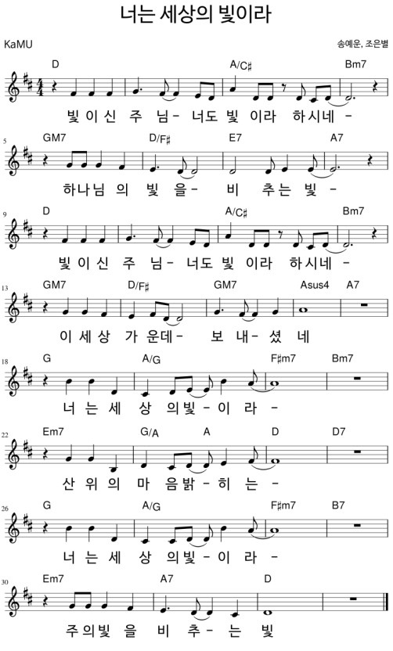

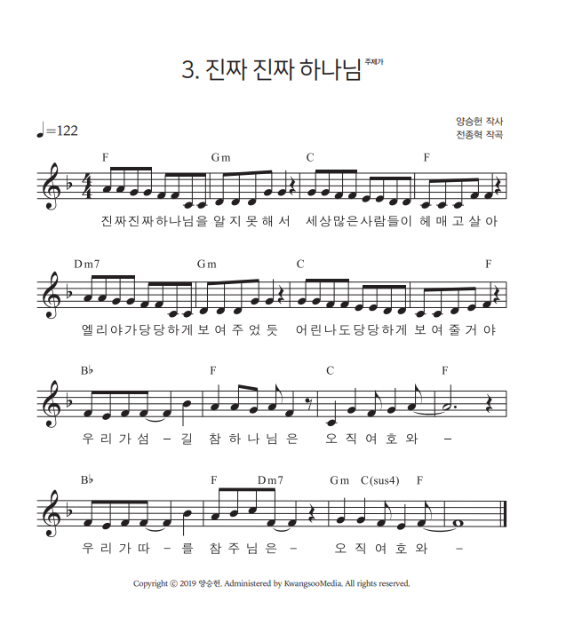

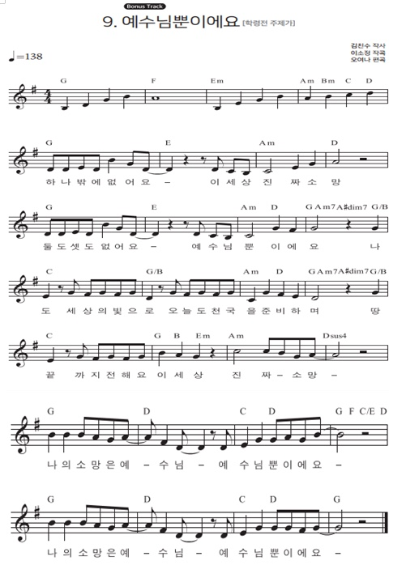

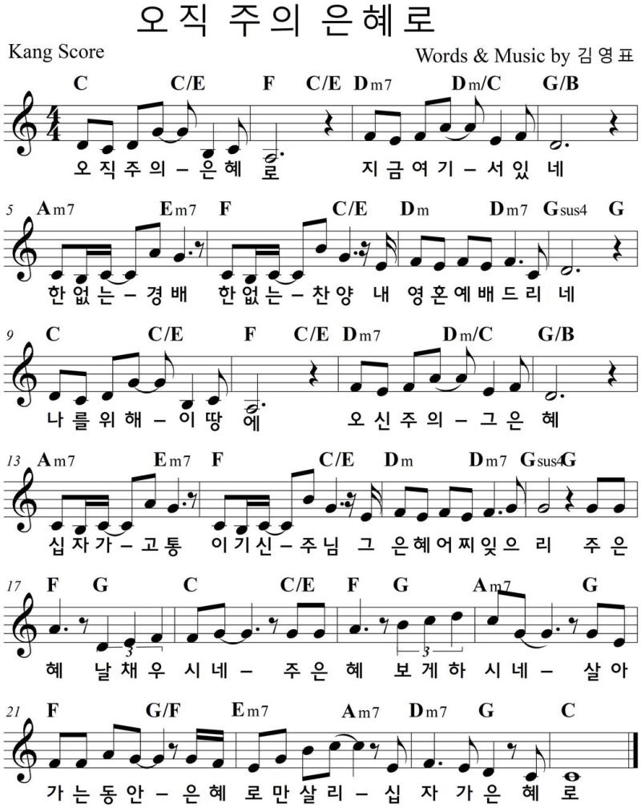

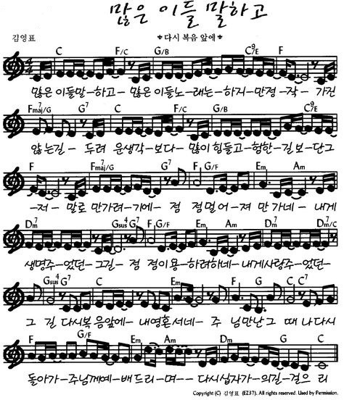

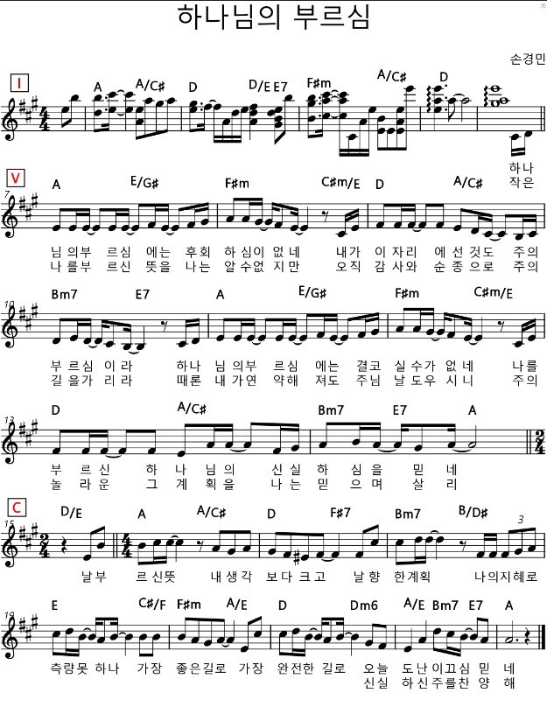
*김화수양관 시설 구조도*

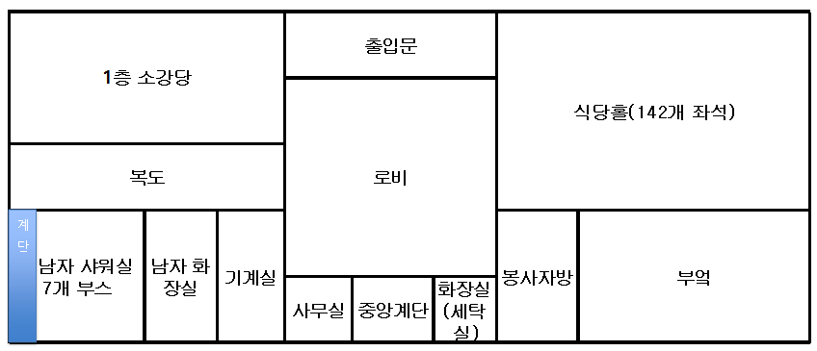
1층

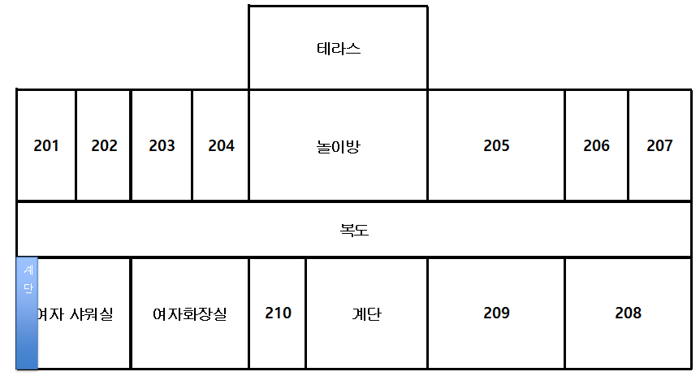
2층

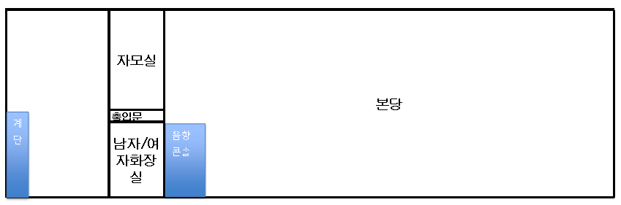
3층

4층
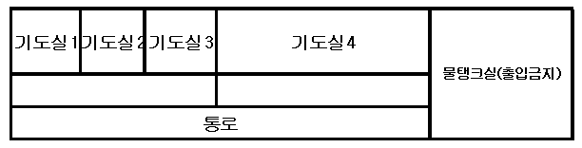

*그외 유용한 정보*
- 의료시설 (상황이 위급할시에는 119)
- 철원병원 강원 철원군 갈말읍 명성로 208 / 033-452-5011, 응급실 033-450-3300
- 한마음 의원 강원 철원군 서면 와수1로 16 / 033-458-5777
- 이내과 의원 강원 철원군 서면 와수로 162-1 / 033-458-8275

- 자유시간에 둘러볼 곳들
- 복주산 자연 휴양림
강원 철원군 근남면 하오재로 818 / 033-458-9426
- 소이산모노레일
강원 철원군 철원읍 금강산로 262 철원역사문화공원 철원역 / 0507-1339-0362
- 고석정
강원 철원군 동송읍 태봉로 1825 / 033-450-5558
- 철원한탄강주상절리길 순담매표소
강원 철원군 갈말읍 군탄리 산78-2 / 0507-1431-2225
- 승리전망대
강원 철원군 근동면 광삼리 1313 / 033-450-5900
- 쉬리캠핑장 내 수영장(탈의실,샤워실 이용 가능, 어른 6천원, 아이 4천원)
강원 철원군 김화읍 호국로 6442 / 033-458-7200
- 매월 대폭포
강원 철원군 근남면 잠곡리 산 133-1 / 033-450-5365
- 고석정
강원 철원군 동송읍 태봉로1825 / 033-450-5558
- 담터 계곡
강원 철원군 동송읍 상노리 857-5 / 033-450-5365
- 삼부연 폭포 (입장료 무료)
강원 철원군 갈말읍 삼부연로216 / 033-450-5532

* 아무리 가까운 곳이라도 어른이 반드시 동행해 주시길 부탁드립니다.
* 오고 가시는 길 안전을 유의해 주시고 문제 발생 시 바로 연락해주세요.
* 예약과 개장유무를 위해 웹사이트 또는 연락처로 확인 후 방문을 부탁드립니다.
* 집회와 식사 시간 준수를 위해 자유시간사용을 여유 있게 해주시길 부탁드립니다.
* 물놀이 시 전날 우천으로 인해 물살이 셀 수 있으니 아이들 구명조끼 꼭 챙겨주세요.
2024 성년부 여름수련회 가이드북
이름
연락처
회비 안내 (한국나이 기준)
● 계좌번호 : 7979-91-57398 (카카오뱅크 박새나)
● 전일 참석 - 성인: 1인당 7만원 / 5세이상 자녀 : 1만원 (4세이하 회비 없음)
● 부분 참석 - 성인: 1박 4만원, 무박 1만원 / 자녀: 1박 5천원, 무박 회비 없음

